**附件：《选课方法》**

（1）学生登陆教务管理系统，进入系统点击：**选课→自主选课，**如图所示**：**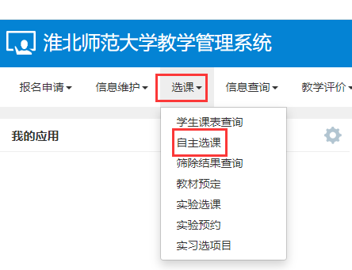

**（2）**跳出页面点击**查询**（下方列表显示有“**主修课程、板块课、特殊课**”可供选择），如图所示

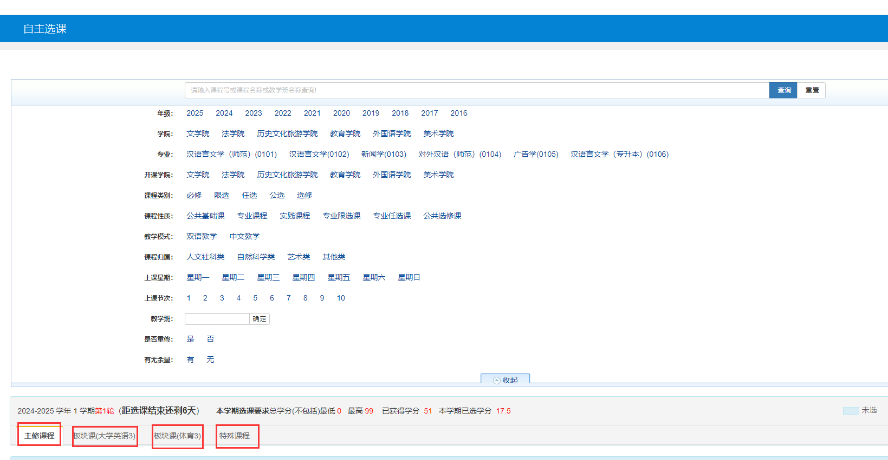

选择对应属性后即可进行选课，如选择板块课（体育3）出现如图界面：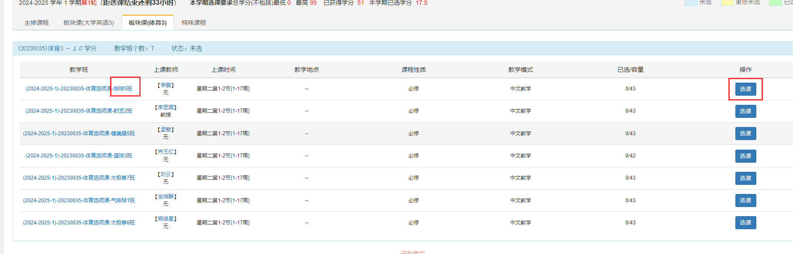

**对应体育选项的对应班级进行选课即可（注意：体育选课每个项目班的容量是固定的，容量满后，只能选择其他项目班）**

**特殊课指的是2023级A班的大学英语4。**

**大学日语三，系统已经进行了配课，如果仍存在问题，请以学院为单位统计好电子版（学号，姓名，其他特殊课程名称）交给教务处，统一添加。**